Třídní vzdělávací program
JEŽCI 2022/2023

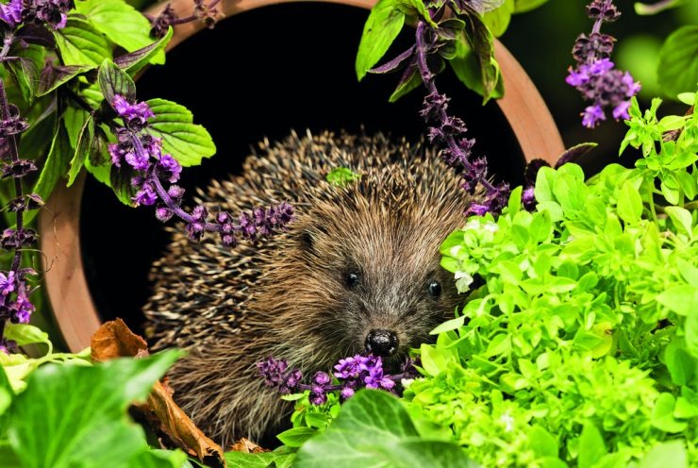
Příroda jako truhla plná pokladů.

Věková kategorie dětí: 4–5 let
Vypracovaly třídní učitelky: Andrea Tillová, Lenka Zimová DiS.
- CHARAKTERISTIKA TŘÍDY JEŽCI

TVP je sestaven pro děti 4 – 5 leté s ohledem na jejich věk a individuální potřeby. Ve třídě je zapsáno 27 dětí, z toho 16 dívek a 11 chlapců. Většina dětí navštěvovala naší školku již minulý rok, pět dětí přišlo do této třídy nových. U nových dětí se budeme snažit o dobrou adaptaci na nové prostředí, společně si stanovovat pravidla třídy a vzájemného soužití ve školce. Třídu navštěvuje 6 dětí s odlišným mateřským jazykem. Jedno dítě ukrajinské národnosti, jedno maďarské národnosti, jedno kazachstánské národnosti, dvě děti vietnamské národnosti a jedno slovenské národnosti.

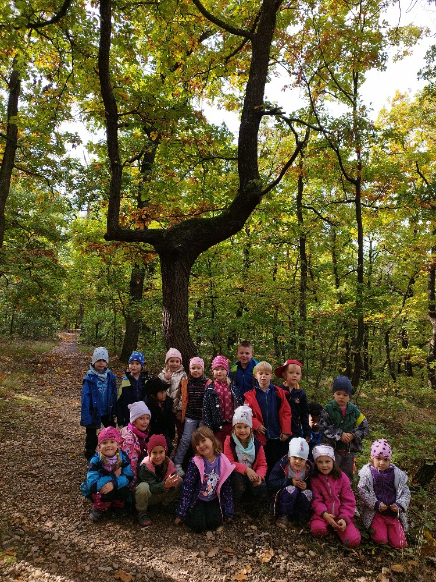

- JMENNÝ SEZNAM DĚTÍ A JEJICH ZNAČKY
1. | Dřízhalová Linda | Třešně
2. | Hoštička Adam | Hruška
3. | Janda Vincent | Stůl
4. | Jonáš Marek | Hrnek
5. | Kabelková Ema | Čepice
6. | Koláček Artur | Rohlík
7. | Koubek Sebastian | Houba
8. | Koula Adam | Mašinka
9. | Kropáčková Laura | Deštník
10. | Lisáková Ema | Jablko
11. | Marková Linda | Ježek
12. | Maryška Jindřich | Myš
13. | Mojs Zlata | Kočárek
14. | Ngo Daniel | Postel
15. | Opočenská Klára | Sněhulák
16. | Pavlas David | Auto
17. | Prchlíková Ester | Koloběžka
18. | Rajm Oskar | Kohout
19. | Serikbayeva Adele | Kačenka
20. | Skoumalová Liliana | Televize
21. | Štefflová Elisa | Domeček
22. | Tesárek Vojtěch | Strom
23. | Tomíčková Helena | Medvěd
24. | Tran Khanh Linh | Pes
25. | Urbanová Veronika | Měsíc
26. | Vakari Patricia | Květina
27. | Vrbová Ella Anna | Panenka

- PERSONÁLNÍ PODÍMNKY TŘÍDY

Andrea TILLOVÁ, třídní učitelka MŠ
Odborná kvalifikace: Střední pedagogická škola Evropská 33, Praha 6, obor: Předškolní a mimoškolní pedagogika (ukončeno maturitou 1999)

Lenka ZIMOVÁ DiS., třídní učitelka MŠ
Odborná kvalifikace:
Střední pedagogická škola Litomyšl – obor Předškolní a mimoškolní pedagogika (2006)
Vyšší odborná škola pedagogická – obor Předškolní pedagogika (2009)

Mgr. Magdaléna KOZÁKOVÁ, asistent pedagoga
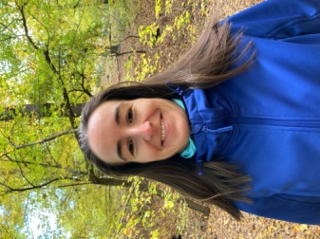
Odborná kvalifikace:
VOŠ pedagogická a sociální, Praha - obor Sociální pedagogika (2009)
UK PedF, Praha - bakalářský obor Vychovatelství (2012)
UK PedF, Praha - navazující magisterský obor Pedagogika předškolního věku (2014)

- VĚCNÉ PODMÍNKY TŘÍDY
Naše třída se skládá ze dvou částí. První částí je herna vybavená kobercem, druhá část se stolečky slouží jako pracovna, učebna i jídelna. Ke třídě také náleží šatna, WC a umývárna pro děti. Další místnosti jsou zázemím pro učitelky (kabinety s pomůckami, WC, šatna). Výhodou této třídy je dřevěný prvek s patrem a schody situovaný uprostřed herny, který dětem slouží k pohybovému vyžití a jako místo pro soukromí dětí. Zde si mohou nerušeně hrát a odpočinout v průběhu dne. Třída je vybavena hračkami a stavebnicemi odpovídajícím věku dětí, různým materiálem pro výtvarné, hudební a pohybové činnosti. S třídou sousedí tělovýchovný kumbál a sborovna s přístupem k pomůckám a pracovnímu PC.

- TŘÍDNÍ VZDĚLÁVACÍ PROGRAM
Třídní vzdělávací program (TVP) je veřejně přístupný dokument, který vypracovávají třídní učitelky na základě Školního vzdělávacího programu s názvem „Barevný rok s kamarády“ a Rámcového vzdělávacího programu pro předškolní vzdělávání. TVP je otevřeným dokumentem, který je přizpůsoben individuálním zvláštnostem a věku dětí. Během školního roku mají třídní učitelky možnost do TVP zasahovat, doplňovat a přizpůsobovat aktuálním vlivům a požadavkům. Na konci školního roku nám tento dokument napomáhá zhodnotit míru splnění našich stanovených výchovných a vzdělávacích cílů
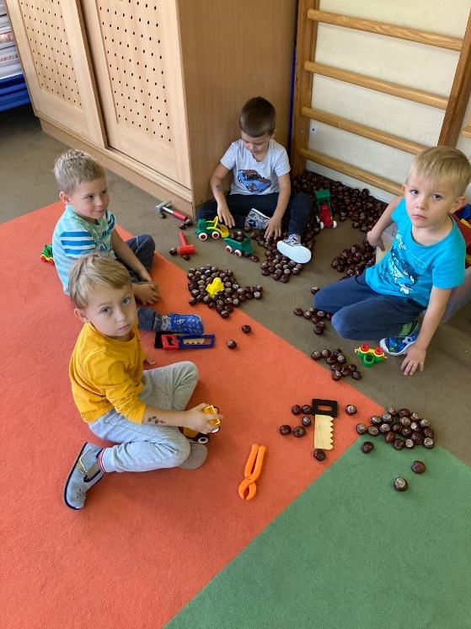
- MYŠLENKA, OBSAH A CÍLE TVP
Během měsíce září jsme vypozorovaly, že děti při pobytu v lese velmi nadšeně prozkoumávaly přírodní prostředí, využívaly své fantazie a představivosti při svých hrách s přírodninami, kladly mnoho zvídavých otázek a proto je naší hlavní myšlenkou TVP využití přírodnin a darů z přírody a podporovat u dětí pomocí těchto darů fantazii, kreativitu, představivost, hravost a v neposlední řadě i uvědomění si důležitosti přírody v našem světě. K naplnění tohoto cíle nám poslouží truhla, do které budeme shromažďovat zajímavé přírodniny a věci, které v přírodě společně objevíme. Řadu vzdělávacích činností bychom rády přenesly přímo do blízkého lesa a na zahradu a využily tak přírodu, jako nejlepší učebnu. Přírodniny bychom chtěly zařadit do běžných činností a aktivit v průběhu dne. Naučit děti využívat tyto poklady nejen ke hře, ale i ke vzdělávání, poslouží nám k tomu průhledné boxy s různými druhy přírodnin. Dále budeme využívat lupy a mikroskop k dalšímu prozkoumávání přírodnin. Budeme se snažit vzbudit v dětech pocit sounáležitosti s přírodou, zájem o přírodu a pozorovat měnící se přírodu v jednotlivých měsících. K dalšímu pozorování přírodního vývoje a dění, nám poslouží i třídní akvárium s rybičkami, kde děti mohou přímo pozorovat v úrovni očí, jednotlivé fáze vývoje života rybiček (živorodky), a děti se také budou aktivně podílet na správné péči o rybky a akvárium.
Naším cílem je zajistit dětem bezpečné a podnětné prostředí vzhledem k jejich potřebám a individuálním zvláštnostem. Rozvíjet jejich zájem, zodpovědnost, zdravé sebevědomí, samostatnost, tvořivost a motivovat je ke zvídavosti. Usilujeme o vzájemnou pomoc, přátelství, spolupráci a zdravou soutěživost. Hlavním cílem je pro nás šťastný a spokojený dětský úsměv.

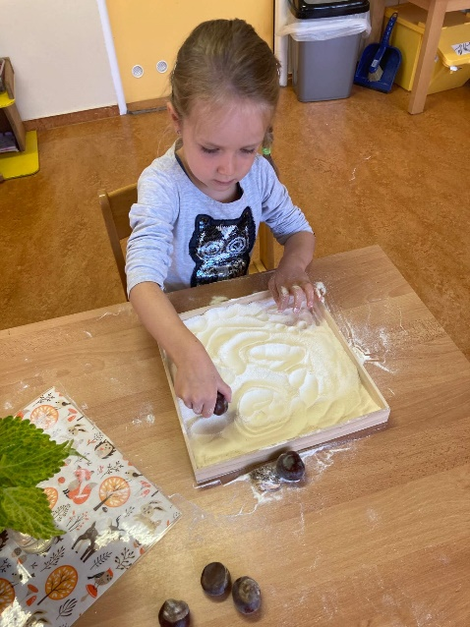
- ORGANIZACE DNE V MŠ
Tento program není závazný a může se přizpůsobovat aktuálním změnám a aktivitám.
Denní činnosti dětí | Aktivity v přibližném časovém sledu
Ranní hry | 6:30– 8:30  - příchod dětí, dětem jsou nabízeny různé činnosti dle jejich zájmu, volná hra dětí, individuální práce s dětmi
Ranní kruh | 8:30 – 9:00  - úklid hraček na signál zvonečku  - vyprávění zážitků dětí, opakování básní, písní, úvod do aktuálního tématu, zdravotní cvičení a pohybové hry, relaxace
Hygiena, svačina | 9:00-9:20  - dodržování správných hygienických návyků, základy stolování, prostírání, odklízení nádobí, pitný režim, orientace dle své značky
Řízená činnost | 9:20-10:00  - prohlížení knih, plnění drobných úkolů  - řízená činnost dle tematického plánu  (tematické hry, vyprávění, pokusy, jazykové, předmatematické a předčtenářské činnosti, hudební a hudebně-pohybové hry)
Pobyt venku | 10.00-12-00  - oblékání v šatně, samostatnost v sebeobsluze, poznat si své oblečení a správně si ho uložit na své místo  - pobyt na čerstvém vzduchu, vycházky, aktivity dle počasí a ročního období, volná hra dětí
Oběd | 12-00-13,00  - orientace dle značky, správné základy stolování, používání lžíce, úklid nádobí
Příprava na odpočinek, spánek | 13.00-14.20  - samostané svlékání a převlékání do pyžama, čtení pohádek, otázky k porozumění textu odpočinek
Hygiena, svačina | 14.20-15.00  - odpolední svačina, úklid nádobí, mytí rukou
Odpolední činnosti | 15.00-17.00  - volné hry ve třídě nebo na zahradě dle počasí
- TŘÍDNÍ PRAVIDLA

Pravidla ve třídě:
- Pravidlo mluvení – mluví jen jeden, neskáču nikomu do řeči.
- Pravidlo hry – chováme se k sobě hezky, umíme si pomáhat.
- Pravidlo patra – na patro chodíme, pokud je otevřené a po schodech chodíme pomalu. Nahoru mohu vzít pouze tři hračky.
- Pravidlo slušnosti – umíme pozdravit, poprosit, poděkovat, omluvit se.
- Pravidlo jídelny – jíme v klidu a nerušíme kamarády. Vše po sobě uklidíme.
- Pravidlo umyvárny – jsme opatrní, necákáme a neplýtváme s vodou.
- Pravidlo šatny – je nás hodně, mluvíme potichu. Můžeme si společně zazpívat.

Pravidla venku:
- Bez dovolení neopouštíme místo, kde právě pobýváme (zahrada, hřiště apod.)
- Při vycházce chodíme bezpečně ve dvojicích, hlídáme si paní učitelku a posloucháme její pokyny. U silnice neběháme ani se nestrkáme.
- Nikdy něběháme s klacky a neházíme kameny.
- Chováme se ohleduplně k přírodě. Nelámeme květiny, keře a stromy.
- Na trampolíně smí být pouze jeden (střídáme se).
- Při jízdě na koloběžce, či odrážedle se díváme kolem sebe, vyhýbáme se dětem, nejezdíme na kopec a to vše platí i při hře s kočárky.
- Při jízdě na tabogánu, nebo klouzačce vždy sedíme čelem dopředu ve směru jízdy.
- Na borovici určené k lezení smíme pouze s dovolením paní učitelky a s jejím dohledem.
- Než odejdu ze zahrady domů, uklidím si po sobě hračky.
- Jsem ohleduplný k ostatním dětem, které jsou s námi společně na zahradě.
- V blízkosti psa se chováme opatrně – nekřičíme, ničím nešermujeme, neskáčeme, nestrkáme se a nehladíme ho.

- TŘÍDNÍ AKTIVITY

- divadelní představení v MŠ i mimo MŠ (divadlo Minor)
- třídní výlety
- oslavy narozenin
- návštěva muzea, výstavy, planetária nebo hvězdárny
- návštěva knihovny
- návštěva ZOO
- vycházky do lesa a do blízkého okolí
- programy střediska enviromentální výchovy Lesy hl. m. Prahy
- celoškolní výlety a zahradní akce, táborák
- vánoční besídka pro rodiče
- vánoční výtvarná dílna rodičů a dětí
- velikonoční dílna pro rodiče
- besídka ke dni matek

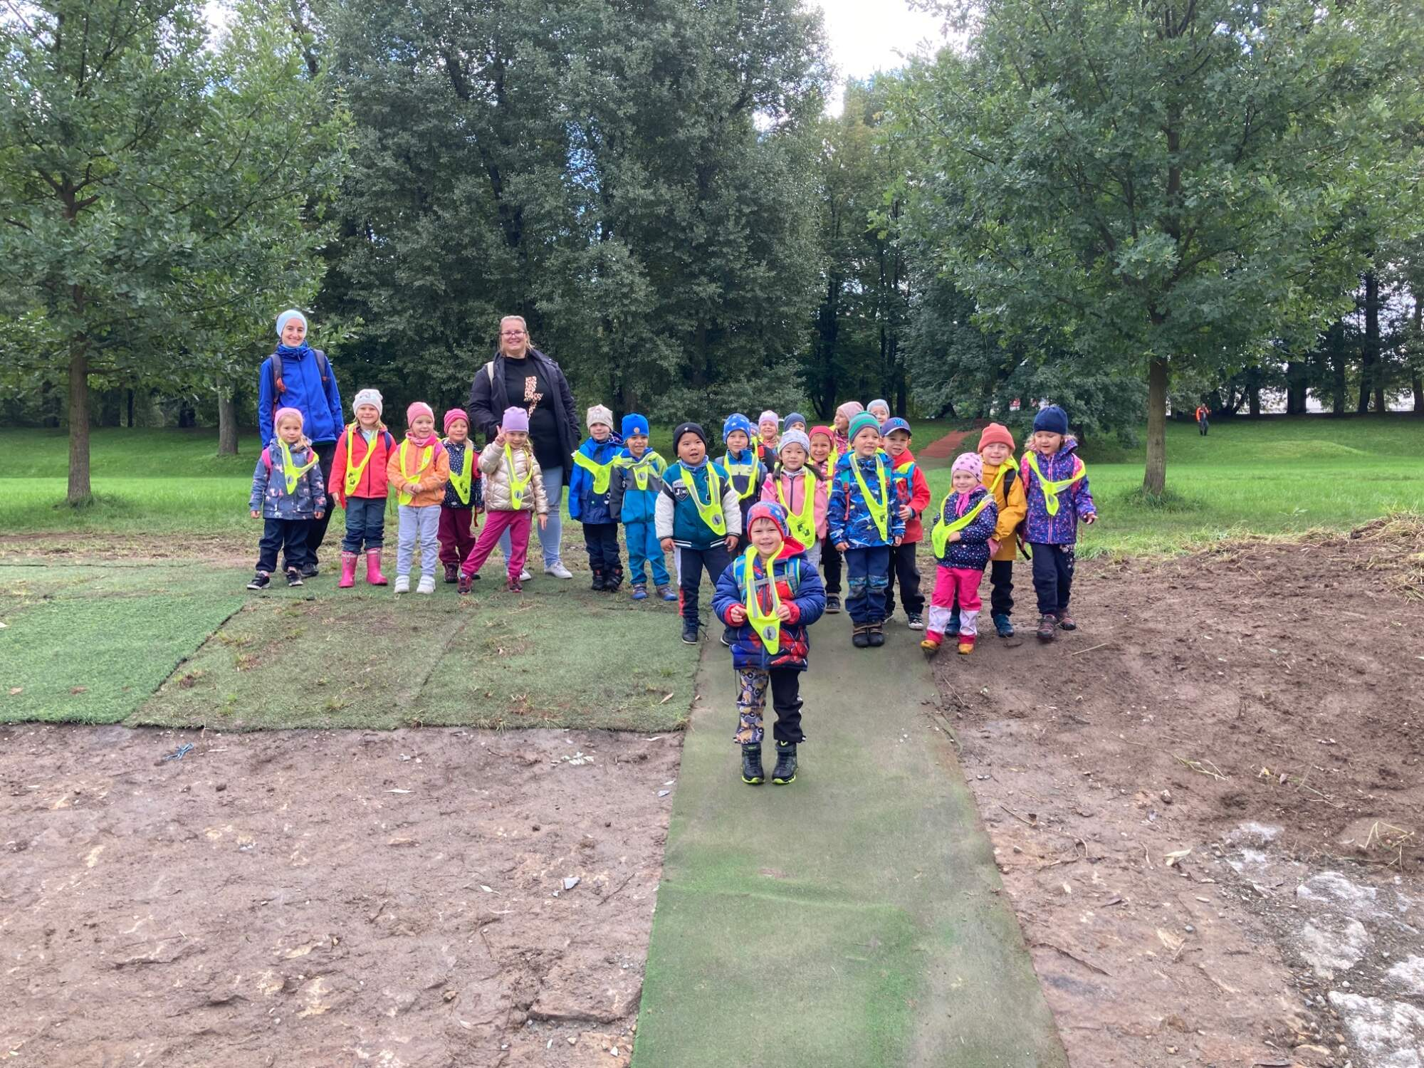
- SPOLUPRÁCE S RODIČI

- víkendový deník – Děti dostanou na víkend ježka Truhlíka a jeho deník. Do deníku společně s rodiči napíší, co společně s ježkem o víkendu zažily a mohou do ježkovy truhličky přinést nějaký poklad z přírody, který o víkendu s ježkem společně objevily. O zážitcích z víkendu s ježkem Truhlíkem budou děti povídat na ranním kruhu.
- tvořivé dílny
- exkurze na zajímavých místech, kde pracují rodiče
- společné akce pro rodiče a děti (táborák, besídky, divadla, zahradní slavnosti, apod.)
- spoludodržování třídních pravidel
- recyklohraní – sběr nebezpečného odpadu
- konzultační hodiny – Termíny konzultačních hodin jsou vždy předem vypsány. Rodiče si mohou vyžádat konzultaci i v průběhu roku.

Rodiče se dozví informace o dění ve třídě:

- na nástěnkách v šatně
- na třídních schůzkách konaných vždy v září
- na konzultačních hodinách
- na třídní WhatsApp-ové skupině
- na webu školky www.msnemcicka.cz
- na tel. do třídy ježků 777 684 127
- e-mail: jezci@msnemcicka.cz

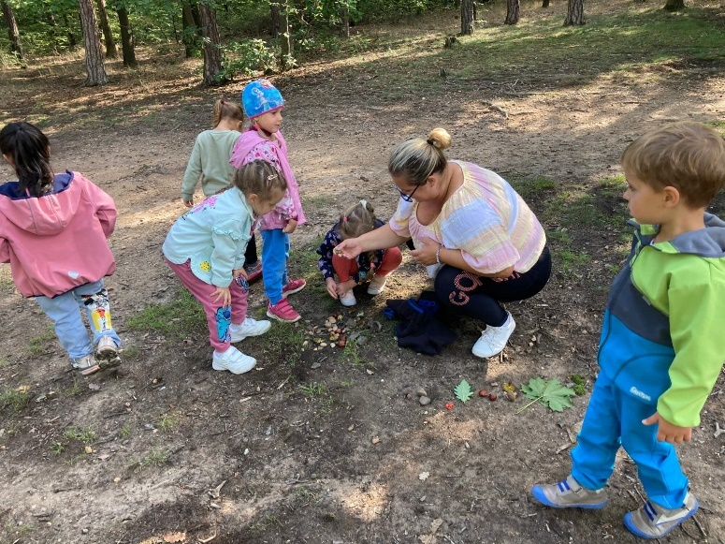
- SPOLUPRÁCE S PORADENSKÝMI ZAŘÍZENÍMI A DALŠÍMI SUBJEKTY

- spolupracujeme s Pedagogicko-psychologickou poradnou pro Prahu 4
Adresa: Francouzská 56/260, 101 00 Praha 10; www.ppppraha.cz.
Školní psycholog: PHDr. Monika Pavelková – kontakt: tel. 267 997 089, e-mail: mpavelkova@ppppraha.cz
- s klinickou logopedkou – logopedická depistáž 2x ročně
- oční vyšetření Primavizuz

- PORTFOLIUM A EVALUACE

Učitelky přistupují k dítěti individuálně. Poznávají konkrétní možnosti a potřeby každého dítěte prostřednictvím diagnostiky, jeho silné a slabé stránky a podle toho svou práci přizpůsobují. Pokroky dítěte pak hodnotí jako individuální pokroky v jeho rozvoji, v jeho možnostech, ne ve vztahu k normě, a zaznamenávají je do diagnostických listů.
Každé dítě bude mít své portfolio, které bude obsahovat fotografie, diagnostickou kresbu postavy a pracovní listy vypovídající o jeho vývoji v předškolním věku. Portfolio „putuje“ s dítětem ve všech ročnících MŠ.
Pro žáky, kteří mají doporučení školského poradenského zařízení, bude vypracován IVP, ve kterém budou zohledněny jejich možnosti vzhledem k diagnóze a jednotné postupy, jak na děti společně s rodiči výchovně působit.

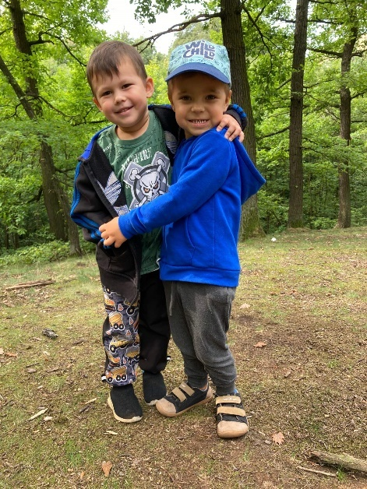

- FORMY A METODY PRÁCE

- vlastní hry dětí (námětové, spontánní, konstruktivní, využívání návodů a předloh ke složitějšímu tvoření, stolní společenské hry podle daných pravidel)
- individuální práce s dětmi
- využívání didaktických her, obrázků, pomůcek
- spontánní sociální učení formou nápodoby, pozorování
- situační učení / získávání životních zkušeností při každodenních situacích/
- prožitkové učení-pokusy, manipulace s předměty, bádání prostřednictvím metody pokus – omyl
- práce s knihou, encyklopedií, atlasem, globusem, mapou
- kontakt a hra s přírodninami, tvorba z přírodních materiálů
- smyslové poznávání
- používání lupy, dětských mikroskopů, dalekohledu
- četba, vyprávění a dramatizace pohádek
- pracovní listy
- práce ve skupinách, dvojicích, samostatná práce na zadaném úkolu
- každodenní četba na pokračování
- výukové a grafomotorické programy na interaktivní tabuli
- kolektivní a společenské hry
- hry v přírodě – využití blízkého lesa
- hry podporující rozvoj jemné a hrubé motoriky
- přímo a nepřímo řízené činnosti
- využití projektoru a reproduktorů
- spolupráce dětí – kooperace
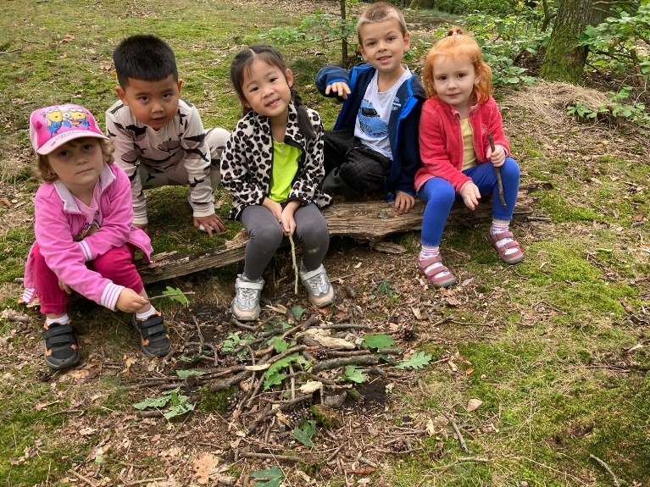
- NAŠE PRIORITY

- Zahrada a les je nejlepší učitel
- využívání přírodního terénu na zahradě, v lese – kopec, keře na prolézání, stromy, velké kameny
- využívání naučné stezky – „Poznej stromy na naší zahradě“
- využívání kameniště ke hře s přírodním materiálem
- přímé pozorování života na zahradě s pomocí lupy, dětských mikroskopů
- pozorování a krmení ptáků v krmítku
- pozorování změn u domečků pro ježky instalovaných na zahradách MŠ
- maximální využívání zahrady pro společné čtení, pohybové, výtvarné a hudební činnosti
- pobyt venku za každého počasí
- zemljanka – využívání k pohybu terénem, k prolézání
- využívání záhonků-sázení rostlin (bylinky, zelenina) a péče o ně

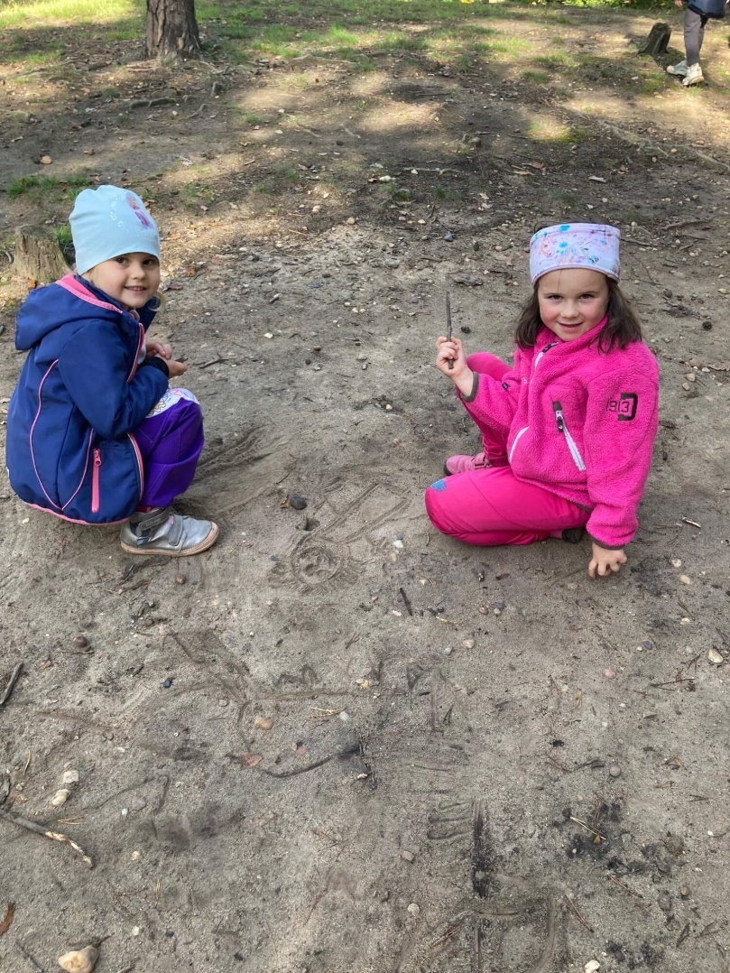
- Rozvoj předmatematické gramotnosti
  - orientace v číselné řadě
  - prostorová orientace
  - jednoduché sčítání a odčítání
  - určování směru nahoru, dolu, vpravo, vlevo
  - poznávání a pojmenovávání geometrických tvarů, prostorových těles
  - řazení předmětů podle velikosti, porovnávání předmětů odhadem i jednoduchým měřením
  - bludiště, labyrinty
  - třídění do skupin podle daných vlastností
  - dokončení započaté řady podle předlohy
  - spojování teček podle předlohy
  - konstruování podle plánu, návodu, skládání mozaiky podle předlohy
  - práce s abstraktními pojmy

- Výchova ke zdraví
- vštěpování základů správného stravování (děti do jídla nenutíme, ale máme dohodu, že jídlo alespoň ochutnají)
- dostatek pohybu
- otužování každodenním pobytem venku a za každého počasí
- přiměřené oblékání
- dodržování pitného režimu
- důsledná a pravidelná hygiena
- hlasová hygiena (omezit přílišné „křičení“)
- dodržování potřebného spánku nebo odpočinku

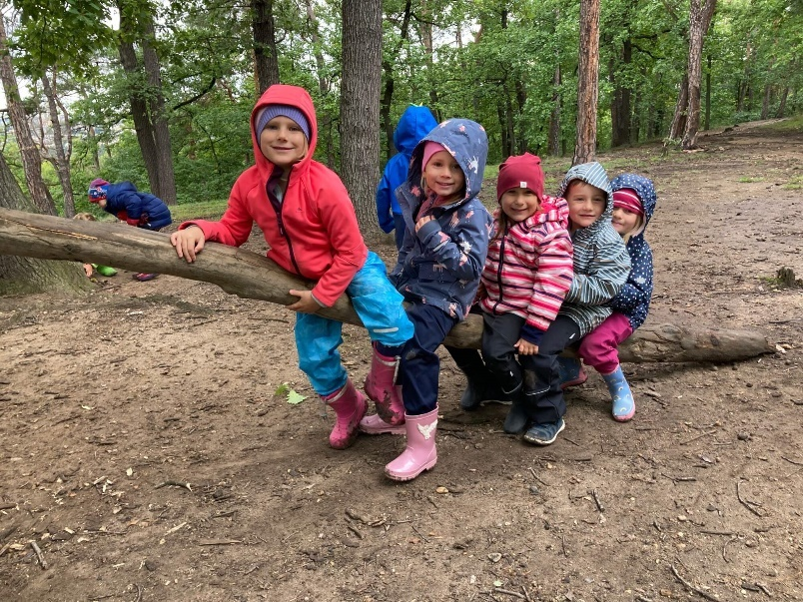
- Rozvoj čtenářské gramotnosti, řeči a slovní zásoby

- Příprava na čtení
- práce s textem, ověřovací otázky o porozumění textu, rekapitulace vlastními slovy, kontrola zapamatovaného děje
- prohlížení a práce s knihou, encyklopedií, atlasem, časopisem, novinami
- každodenní čtení k tématu, četba na pokračování dopoledne i před spaním
- knížky dětem na dosah, možnost přinést oblíbenou knížku z domova
- návštěva knihovny

- Příprava na psaní
- cedulky se jmény
- rozvoj pravolevé orientace, fixace pohybu oka zleva doprava
- rozvoj zrakové a sluchové percepce (co nepatří do skupiny, co se liší)
- koordinace oka a ruky, křížové pohyby
- grafomotorická cvičení, uvolňovací cvičení
- správné držení tužky
- pomůcky pro děti ke správnému úchopu tužky, trojboký program výtvarných potřeb

- Mluvení a naslouchání
- dodržování komunikačních pravidel (neskáčeme do řeči, druhého vyslechneme, mluví, kdo má slovo)
- souvislý řečový projev dítěte

- Hry se slovy a rozvíjení slovní zásoby
- antonyma (protiklady)
- synonyma (slova stejného významu)
- homonyma (slova stejně znějící, ale s jiným významem)
- přídavná jména (vlastnosti lidí, věcí, pohádkových bytostí)
- slovesa (co děláme, pantomima apod.)
- citoslovce (zvuky zvířat apod.)
- opakování řady slov, např. hra: „Přijela tetička z Číny“
- co nepatří do skupiny
- slova nadřazená a podřazená (ovoce, nábytek, hračky)
- rozklad slov na slabiky
- vytváření logických dvojic (les-houby)
- tvoření vět
- dokončení příběhu
- hádanky
- tvoření otázek (hra: „Kdo jsem“- pomocí otázek dojít k závěru)
- jazykolamy
- metafory (teplý jako…, hořký jako…)
- vyprávění

- Rozvoj dopravní gramotnosti
- návštěva dopravního hřiště a muzea Městské policie
- ukázka správně vybaveného kola a cyklisty
- námětová hra „Na dopravu“ s využitím pomůcek (dopravní značky, semafor, koloběžky, odrážedla)
- při cestě MHD vždy používání reflexních vest

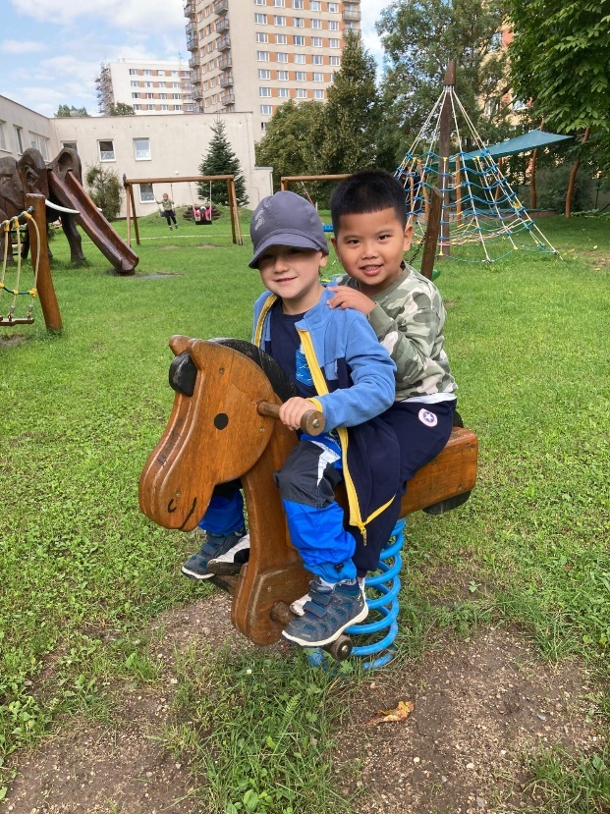
- Rozvoj informační gramotnosti
- najít a zpracovávat informaci a umět ji použít
- využívání projektoru, projekčního plátna, interaktivní tabule při vzdělávací nabídce
- práce s encyklopedií
- knihy pro děti v dostupném dosahu

- Příprava na školu
Mateřská škola tvoří most pro přechod od nezávazného dětství k systematickému vzdělávání. Příprava dětí pro dobrý start v základní škole je naší prioritou. Kvalitním předškolním vzděláváním získají dobrý základ do budoucnosti. Školní zralost dětí má biologickou podstatu a závisí na procesu zrání CNS, v naší práci se zaměřujeme na školní připravenosti, tj. rozvoji vědomostí, dovedností a návyků.

- Logopedická prevence
Protože úroveň komunikačních schopností dětí se stále zhoršuje, naší další prioritou je logopedická prevence. Ve škole již tradičně probíhá 2x ročně logopedická depistáž, při níž klinická logopedka komunikuje s rodiči a stanoví postupy a cvičení u dětí se zjištěnou vadou výslovnosti. V rámci předškolního vzdělávání budou probíhat ve třídě logopedické chvilky, kde učitelka bude s dětmi individuálně procvičovat řečové schopnosti dětí, nebude se však jednat o nápravy řeči. Škola je vybavena logopedickými pomůckami, literaturou týkající se této problematiky a logopedickými výukovými programy na interaktivní tabuli.

- Ekologická výchova
  - ve třídách třídíme odpad (papír, plast)
  - zapojujeme rodiče do projektu „Recyklohraní“ – sběr papíru, starých elektrospotřebičů, baterií
  - ekologické programy střediska environmentální výchovy Lesy hl.m. Praha

- Polytechnická výchova
- stavby podle návodů, postup práce, vzor a pomoc učitelky

- Podpora dětí s odlišným mateřským jazykem
Naší další prioritou je individuální přístup k dětem podle jejich možností a potřeb. Věnujeme speciální pozornost a individuální přístup dětem s odlišným mateřským jazykem. Dále ve škole probíhá bezplatná výuka českého jazyka.

- Podpora nadaných dětí
Individuálně pracujeme také s nadanými dětmi, které výrazně vynikají v některé z oblastí – rozumové, pohybové, manuální, umělecké či sociální.

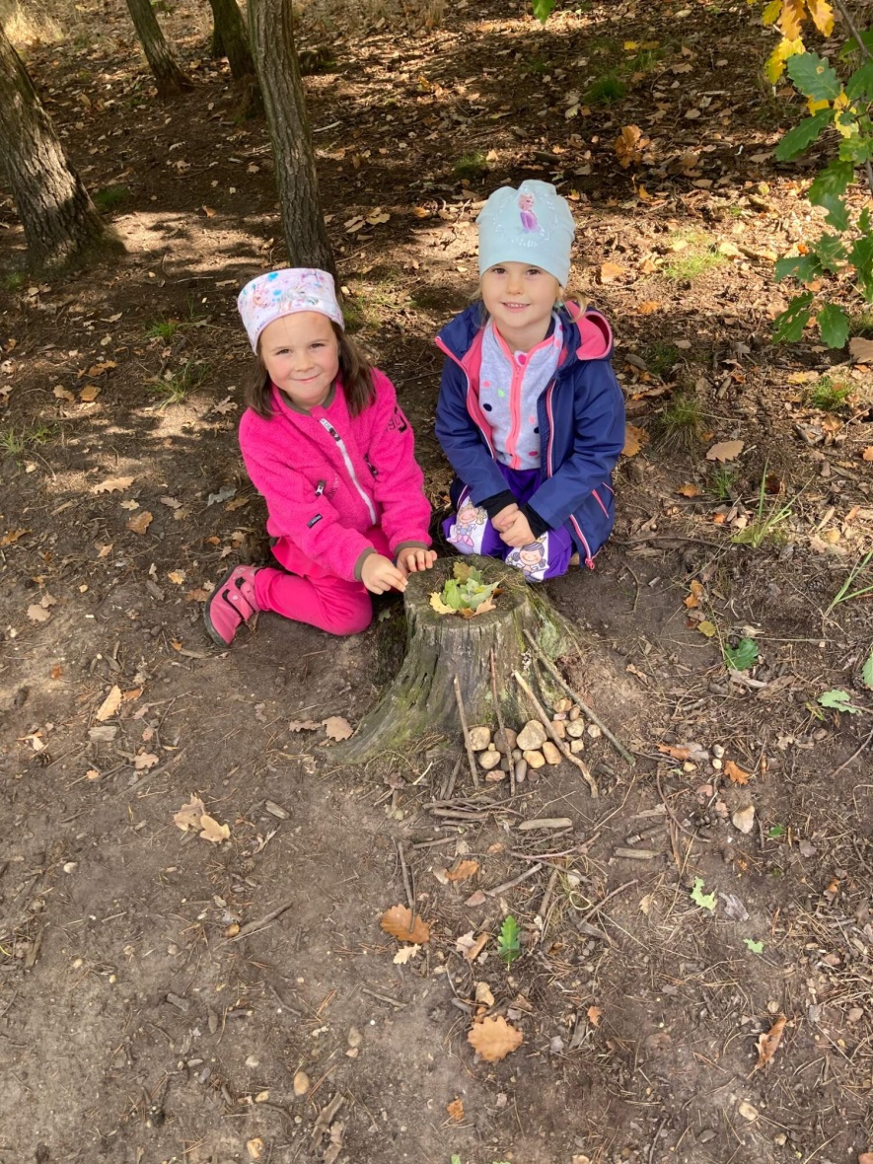
- DÍLČÍ CÍLE

- DÍTĚ A JEHO TĚLO:

- zachovávat správné držení těla
- zvládat základní pohybové dovednosti a prostorovou orientaci
- vědomě napodobovat jednoduchý pohyb podle vzoru
- vnímat a rozlišovat pomocí všech smyslů
- sladit pohyb s rytmem a hudbou
- ovládat koordinaci ruky a oka, zvládat jemnou motoriku (zacházet s předměty denní potřeby, s drobnými pomůckami, …)
- zvládnout zásady správného stolování
- vytvářet zdravé životní návyky
- zvládnout hygienické návyky a samostatnost při sebeobsluze
- pojmenovat části těla, mít povědomí o těle a jeho vývoji
- rozlišovat, co zdraví prospívá a co mu škodí
- zacházet s běžnými předměty denní potřeby, hračkami a pomůckami

- DÍTĚ A JEHO PSYCHIKA

- vyjadřovat samostatně a smysluplně myšlenky, nápady, pocity, mínění a úsudky ve vhodně zformulovaných větách
- porozumět slyšenému, formulovat otázky, odpovídat
- učit se zpaměti krátké texty
- sledovat očima zleva doprava
- projevovat zájem o knížky, soustředěně poslouchat četbu, hudbu, sledovat divadlo
- záměrně se soustředit na činnost a udržet pozornost
- vědomě využívat všechny smysly, záměrně pozorovat, postřehovat, všímat si (nového, změněného, chybějícího)
- chápat základní číselné a matematické pojmy (třídit předměty dle určitého pravidla, určovat více, méně, první, poslední)
- chápat prostorové pojmy (nahoře, vlevo, pod, …), elementární časové pojmy (ráno, večer, jaro, léto, …)
- prožívat radost ze zvládnutého a poznaného
- respektovat předem vyjasněná a pochopená pravidla
- uvědomovat si příjemné a nepříjemné citové prožitky

- DÍTĚ A TEN DRUHÝ

- navazovat kontakty s dospělým, kterému je svěřeno do péče
- navazovat a udržovat dětská přátelství
- odmítnout komunikaci, která je mu nepříjemná
- chápat, že všichni lidé (děti) mají stejnou hodnotu, přestože je každý jiný
- přijímat a uzavírat kompromisy, řešit konflikt dohodou
- spolupracovat s ostatními
- respektovat potřeby jiného dítěte, dělit se s ním o hračky, pomůcky
- bránit se projevům násilí jiného dítěte, ubližování, ponižování apod.
- chovat se obezřetně při setkání s neznámými dětmi, staršími i dospělými jedinci, v případě potřeby požádat druhého o pomoc (pro sebe i pro jiné dítě)
- seznamovat se s řešením krizových situací

- DÍTĚ A SPOLEČNOST

- začlenit se do třídy a zařadit se mezi své vrstevníky, respektovat jejich rozdílné vlastnosti, schopnosti a dovednosti
- porozumět běžným neverbálním projevům citových prožitků a nálad druhých
- uvědomovat si, že ne všichni lidé respektují pravidla chování, učit se odmítat nežádoucí chování
- zvládnout základy společenského chování (pozdravit, poděkovat, …)
- domluvit se na společném řešení (v jednoduchých situacích samostatně, jinak s pomocí)
- chovat se zdvořile, přistupovat k druhým lidem, bez předsudků
- dodržovat pravidla her a jiných činností, jednat spravedlivě, hrát férově
- zacházet šetrně s vlastními i cizími pomůckami, hračkami, věcmi denní potřeby apod.
- zachycovat skutečnosti ze svého okolí a vyjadřovat své představy pomocí různých výtvarných dovedností a technik (kreslit, používat barvy, modelovat, …)
- vyjadřovat se prostřednictvím hudebních a hudebně pohybových činností
- budovat pozitivní vztah ke své zemi a seznamovat děti s tradicemi

- DÍTĚ A SVĚT

- orientovat se bezpečně ve známém prostředí
- mít poznatky o své zemi (státní vlajka, prezident, hymna,…)
- uvědomovat si nebezpečí, se kterým se může ve svém okolí setkat (vědět, jak se nebezpečí vyhnout, kam se v případě potřeby obrátit)
- všímat si změn a dění v nejbližším okolí
- porozumět, že změny jsou přirozené a samozřejmé a je potřeba s těmito změnami v životě počítat
- mít povědomí o významu životního prostředí pro člověka
- seznamovat se s životem lidí a zvířat na celém světě
- pochopit, že lidská činnost může mít pozitivní, ale i negativní dopady na životní prostředí – budovat touhu k ochraně přírody
- rozvíjet úctu k životu a k přírodě

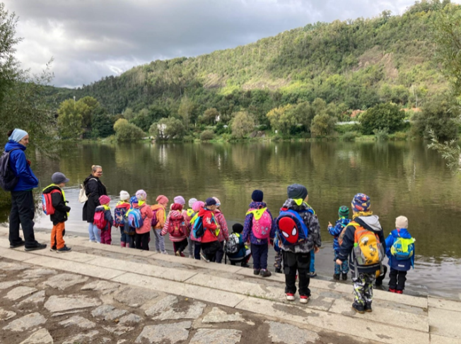
- OČEKÁVANÉ VÝSTUPY

- Kompetence k učení
- soustředit se, všímat si souvislostí, uplatňovat zkušenosti
- užívat jednoduché pojmy, znaky, symboly
- mít elementární poznatky o světě
- dokončit započatou práci
- postupovat podle daných pokynů
- užívat logické postupy, číselné pojmy

- Kompetence k řešení problémů
- umět přijímat a vyrovnat se se změnami
- nést odpovědnost za své rozhodnutí
- samostatně řešit problémy, na které stačí
- mít vlastní názor, nápady
- domluvit se ve skupině
- dodržovat dohodnutá pravidla

- Kompetence komunikativní
- bez zábran komunikovat s vrstevníky a známými dospělými
- samostatně vyjadřovat své myšlenky, prožitky
- domlouvat se gesty
- dodržovat komunikační pravidla, „neskákat“ druhým do řeči, hlásit se
- mít slovní zásobu přiměřenou věku, vyjadřovat se ve větách
- umět reprodukovat říkadla, básničky
- využívat informativní a komunikační prostředky (knihy)

- Kompetence sociální a personální
- odloučit se od rodičů
- rozpoznat nevhodné chování
- domlouvat se a spolupracovat ve skupině, prosadit se, ale i se podřídit
- projevit citlivost k druhým, pomoci slabším
- osvojovat si základní společenské návyky
- Kompetence činnostní a občanské
- mít smysl pro povinnost
- vážit si práce druhých
- vydržet přiměřeně dlouho u činnosti, organizovat hru
- dodržovat dohodnutá pravidla
- odhadovat rizika svých nápadů
- dbát na zdraví a bezpečnost

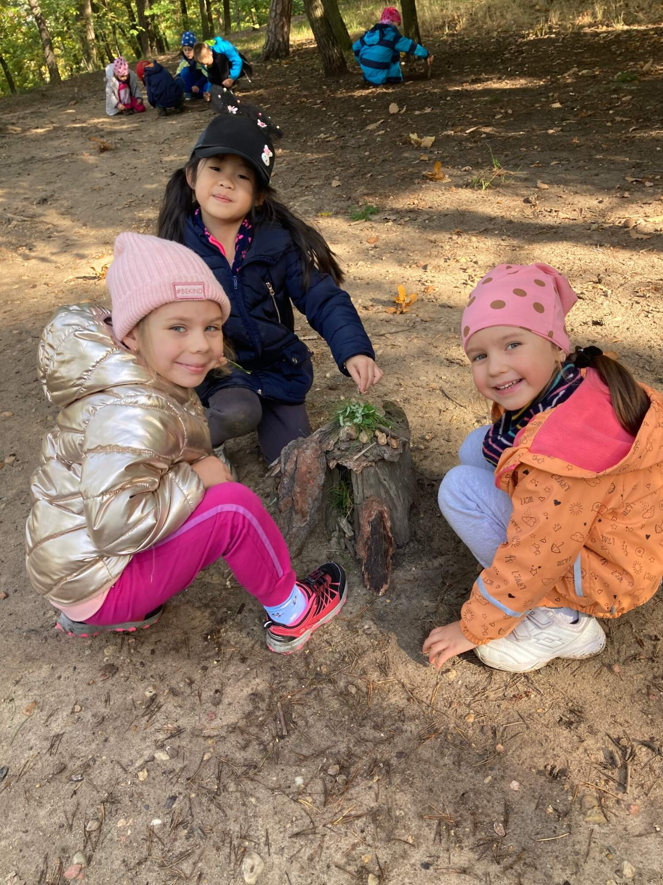

ZÁŘÍ
Téma:
- Poznáváme nové kamarády
- Vodní svět
- Příchod podzimu

Cíl:
- Seznamování s novým prostředím a třídními pravidly.
- Rozvíjet sounáležitost se skupinou vrstevníků
- Rozlišovat vhodnost oslovování, i tykání a vykání
- Rozvíjet pozitivní city dítěte ve vztahu k sobě i k druhému.
- Soustředit se a udržet pozornost, odpovídat na zadaný dotaz
- Přizpůsobovat se změnám a okolnostem
- Poznávat a vážit si přírody ve všech jejích formách, všímat si změn v přírodě
- Umět samostatně vyslovit svůj názor, pocit, myšlenku
- Zvládnout souvislý řečový projev, formulovat otázky, vést rozhovor
- Navazování nových přátelství.
- Vést děti k hezkému vztahu ke kamarádům

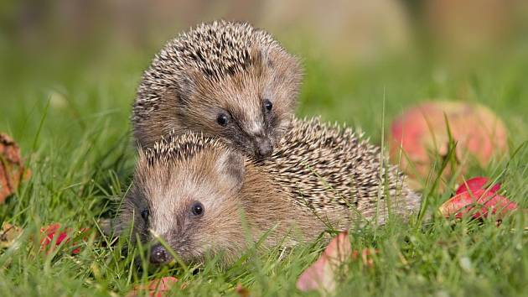
ŘÍJEN
Téma:
- Čas jablíčkové vůně
- Co to našel houbař v lese?
- Halloweenské radovánky

Cíl:
- Vnímat a pozorovat změny v podzimní přírodě, poznávat a vážit si přírody ve všech jejích formách
- Rozvíjet a kultivovat smyslové vnímání
- Osvojit si praktické dovednosti při práci, správné postupy a návyky
- Získávat povědomí o časech minulých
- Rozvíjet schopnost kooperace při práci ve skupinách
- Vytvářet povědomí o mezilidských a morálních hodnotách.
- Seznamovat děti s tradicemi dávnými i současnými, s lidovou tvořivostí, s uměním
- Mít povědomí o významu životního prostředí pro člověka
- Být citlivý k přírodě a chránit ji.

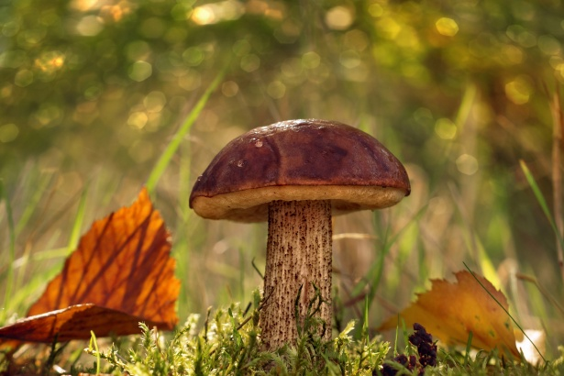
LISTOPAD
Téma:
- Když padá listí
- Svatomartinské oslavy
- Kam šla spát zvířátka?

Cíl:
- Rozvíjet jemnou a hrubou motoriku
- Rozvoj polytechnických dovedností
- Osvojit si elementární poznatky o přírodě v podzimním období
- Vytvářet povědomí o mezilidských a morálních hodnotách.
- Získávat povědomí o časech minulých
- Rozvíjet schopnost kooperace při práci ve skupinách
- Získávat povědomí o společenském, kulturním i technickém prostředí
- Dále rozvíjet slovní zásobu
- Seznamovat se s životem lidí a zvířat na celém světě
- Umět naslouchat druhým
- Vážit si věcí a práce ostatních.

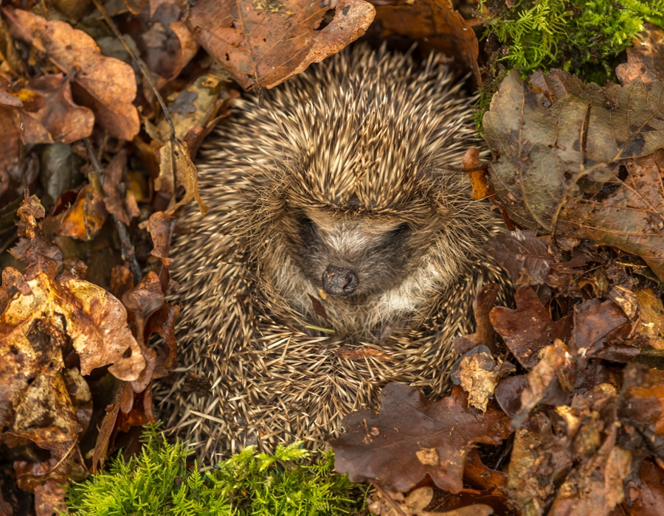
PROSINEC
Téma:
- Andělské zvonění
- Adventní rozjímání
- Vánoce ve školce

Cíl:
- Vnímat pocit sounáležitosti v rodině i ve školce, vnímat sváteční vánoční atmosféru
- Vytvářet povědomí, že některé děti na světě se nemají stejně.
- Rozvíjet úctu k tradicím a hodnotám
- Rozvíjet kultivovaný projev při nácviku vánoční besídky.
- Učit se porozumět textu a významu básně, hledat rým.
- Vytvářet povědomí o mezilidských a morálních hodnotách.
- Ovládat koordinaci ruky a oka
- Dále rozvíjet základní pohybové dovednosti
- Přizpůsobovat se změnám a okolnostem

LEDEN
Téma:
- Moje tělo
- Víla Vitamína a zlý bacil
- Zimní sporty

Cíl:
- Rozvíjet psychickou a fyzickou zdatnost.
- Rozvíjet tvořivost při vaření.
- Osvojit si některé dovednosti, které předcházejí čtení i psaní, rozvíjet zájem o podobu psaného jazyka.
- Rozvíjet schopnost kooperace při práci ve skupinách
- Vytvářet povědomí o mezilidských a morálních hodnotách.
- Ovládat koordinaci ruky a oka
- Dále rozvíjet základní pohybové dovednosti
- Přizpůsobovat se změnám a okolnostem
- Rozlišovat vhodnost oslovování i tykání a vykání
- Pojmenovat části těla a některé orgány.
- Mít povědomí o způsobech ochrany zdraví, o významu aktivního pohybu a zdravé výživy.
- Spolupracovat s ostatními.

ÚNOR
Téma:
- Stopy ve sněhu
- Muzicírování
- Haló, pane Karnevale

Cíl:
- Rozvíjet schopnost kooperace při práci ve skupinách
- Rozvíjet pohybové dovednosti v oblasti hrubé motoriky, ovládání pohybového aparátu
- Vědomě napodobit jednoduchý pohyb podle vzoru
- Soustředit se a udržet pozornost
- Učit se uzavírat kompromisy a řešit konflikt dohodou
- Vytvářet povědomí o mezilidských a morálních hodnotách.
- Získávat povědomí o společenském, kulturním i technickém prostředí
- Vyjádřit získané dojmy a prožitky z hudby.
- Poznávat nástroje podle zvuku. Uspořádat poslech.
- Dodržovat hlasovou hygienu.
- Sladit pohyb se zpěvem

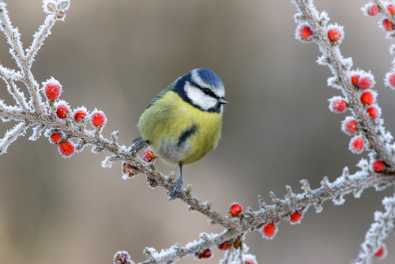
BŘEZEN
Téma:
- Kniha je můj kamarád
- Příroda se probouzí, jaro přichází
- Malí zahradníci
- Zvířata a jejich mláďata
Cíl:
- Rozvíjet pocit sounáležitosti s živou a neživou přírodou, lidmi, společností, planetou Zemí.
- Rozvíjet, zpřesňovat a kultivovat smyslové vnímání, paměť, pozornost, představivost
- Vytvářet vztah k místu a prostředí, ve kterém dítě žije
- rozvíjet schopnost žít ve společenství ostatních lidí, přizpůsobit se, spolupracovat, spolupodílet se, přináležet k tomuto společenství a řídit se jeho pravidly (hry a praktické činnosti, uvádějící dítě do světa lidí, jejich občanského života a práce)
- Rozvíjet tvořivé myšlení, řešení problémů
- Seznamovat se s životem lidí a zvířat na celém světě
- Seznamovat děti s tradicemi dávnými i současnými, s lidovou tvořivostí, s uměním
- Poznávat a vážit si přírody ve všech jejích formách, všímat si změn v přírodě
- Seznamovat se s možnostmi pomoci při ochraně přírody
- Vnímat a přijímat odlišnosti mezi dětmi Osvojit si některé dovednosti, které předcházejí čtení i psaní, rozvíjet zájem o podobu psaného jazyka.
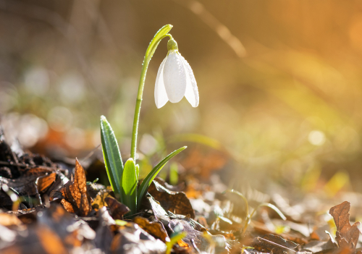
DUBEN
Téma:
- Malovaná vajíčka
- Bezpečně do školky (doprava, bezpečnost)
- Naše země svátek má
- Čarodějné kouzlení

Cíl:
- Pochopit, že změny způsobené lidskou činností mohou prostředí chránit, ale i ničit
- Osvojit poznatky a dovednosti chránící před nebezpečnými vlivy prostředí.
- Vytvářet vztah k místu a prostředí, ve kterém dítě žije
- Rozvíjet paměť a pozornost
- Vytvářet povědomí o mezilidských a morálních hodnotách.
- Dále rozvíjet slovní zásobu – druhy zvířat, rostlin.
- Osvojit si dovednosti, které předcházejí čtení a psaní
- Rozvíjet kulturně estetické dovednosti dětí
- Seznamovat děti s tradicemi dávnými i současnými, s lidovou tvořivostí, s uměním
- Poznávat a vážit si přírody ve všech jejích formách, všímat si změn v přírodě
- Mít povědomí o významu životního prostředí pro člověka
- Seznamovat se s životem lidí a zvířat na celém světě

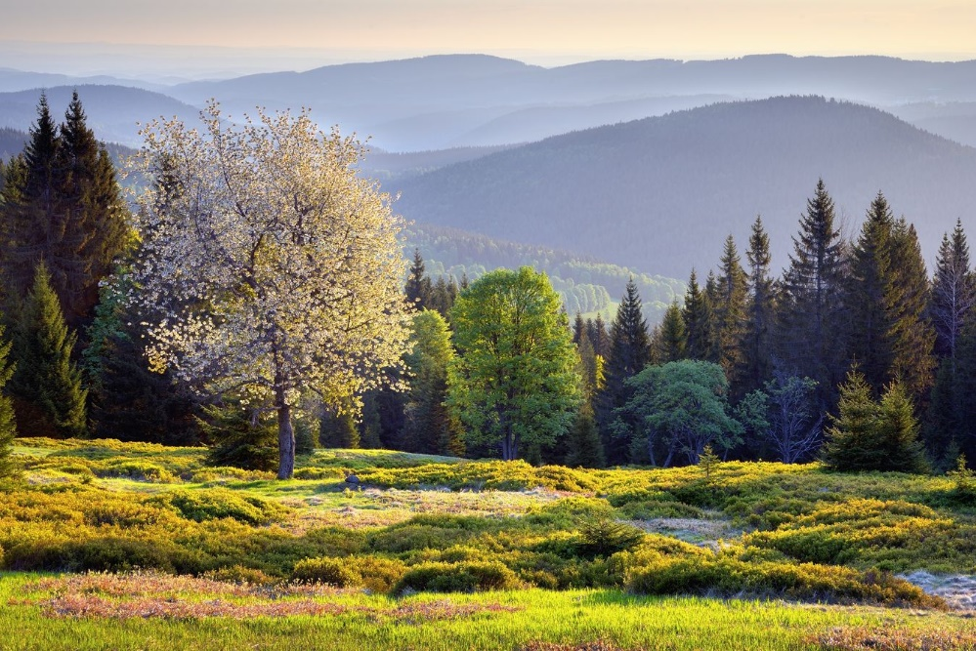
KVĚTEN
Téma:
- Moje rodina, můj domov
- Maminky svůj svátek slaví
- Každý má své povolání
Cíl:
- Rozvíjet řečové schopnosti a jazykové dovednosti receptivní, rozvíjet interaktivní a komunikativní dovednosti.
- Posílit prosociální chování ve vztahu k druhému (v rodině, v MŠ, v dětské skupině).
- Mít povědomí o významu životního prostředí pro člověka
- Rozvíjet kulturně estetické dovednosti dětí
- Posílit přirozené poznávací city (zvídavost, zájem, radost z objevování).
- Získávat povědomí o časech minulých
- Uvědomovat si možné nebezpečí, se kterým se může ve svém okolí setkat
- Orientovat se bezpečně ve známém prostředí
- Dále rozvíjet základní pohybové dovednosti
- Seznamovat se s životem lidí a zvířat na celém světě

ČERVEN
Téma:
- Děti mají svátek
- Život na louce, v lese a u rybníka
- Zvířata ze ZOO
- Život pod vodou
Cíl:
- Rozvíjet schopnost vážit si života ve všech jeho formách.
- Dále rozvíjet základní pohybové dovednosti
- Rozvíjet kulturně estetické dovednosti dětí
- Seznamovat se s postavami českých dějin
- Mít poznatky o své zemi
- Vnímat odlišnosti mezi dětmi
- Učit se toleranci a ohleduplnosti k druhým
- Vést děti k hezkému vztahu ke kamarádům
- Získávat povědomí o časech minulých
- Posílit přirozené poznávací city (zvídavost, zájem, radost z objevování).

